МУЗАРТЕРИЯ В ИРКУТСКЕ!

МУЗАРТЕРИЯ — всероссийская творческая акция, которая проходит в 20 городах России от Москвы до Владивостока.

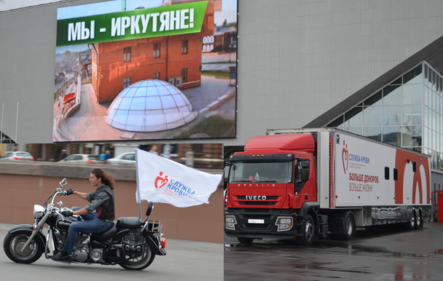

Всероссийская творческая акция МУЗАРТЕРИЯ проводится в рамках Государственной программы развития донорства крови. Она стартовала в Москве у Мемориала Победы на Поклонной горе 11 июля и завершится 19 сентября во Владивостоке.
Проект объединяет множество талантливых музыкантов и неравнодушных людей со всей России.

В Иркутске МУЗАРТЕРИЯ будет проходить 9 сентября
около спортивного комплекса «Труд»
с 09.00 до 13.00 ч.

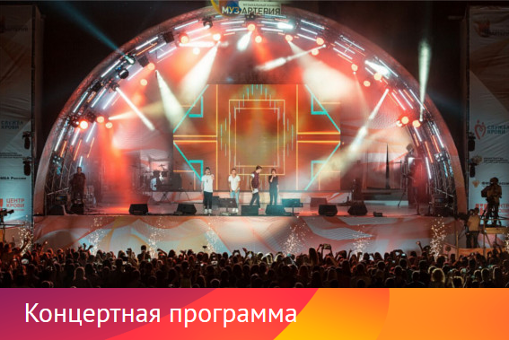

В мероприятии примут участие:
- Представители исполнительной и законодательной власти Иркутской области и г. Иркутска
- Представители общественных движений Иркутской области и г. Иркутска
- Выступят творческие коллективы
- Будет проведен День Донора на базе мобильного комплекса заготовки крови (МКЗК)

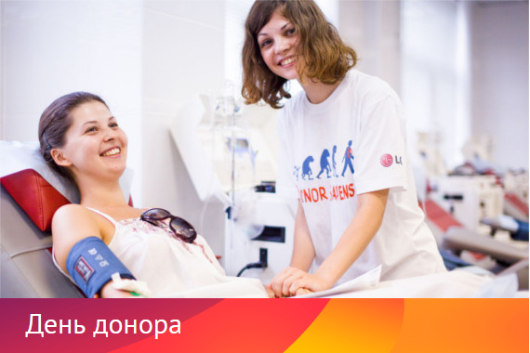

Все желающие могут сдать кровь, ведь быть донором - просто и благородно!
Рекомендации донору:

Как подготовиться к сдаче крови?
- Накануне и в день сдачи крови не рекомендуется употреблять жирную, жареную, острую и копченую пищу, а также молочные продукты, яйца и масло, шоколад и финики. Натощак сдавать кровь не нужно!
- Лучше пить сладкий чай с вареньем, соки, морсы, компоты, минеральную воду и есть хлеб, сухари, сушки, отварные крупы, макароны на воде без масла, овощи и фрукты, кроме бананов.
- За 48 часов до визита на станцию переливания нельзя употреблять алкоголь, а за 72 часа — принимать лекарства, содержащие аспирин и анальгетики.
- Утром нужно легко позавтракать, а непосредственно перед процедурой донору положен сладкий чай.
- Также за час до сдачи крови следует воздержаться от курения.
- Медики установили, что лучше всего на кровопотерю организм реагирует именно в утренние часы. И чем раньше происходит донация, тем легче переносится эта процедура. После 12.00 сдавать кровь рекомендуется только постоянным донорам.
- Не следует сдавать кровь после ночного дежурства или просто бессонной ночи.
- Не планируйте сдачу крови непосредственно перед экзаменами, соревнованиями, сдачей проекта, на время особенно интенсивного периода работы и т. п.
- При себе необходимо иметь паспорт с регистрацией в том регионе, где сдается кровь (в настоящее время создается электронная система, которая позволит сдавать донорам кровь вне зависимости от места прописки).
Следование этим несложным правилам особенно важно при сдаче тромбоцитов или плазмы, их нарушение повлияет на качество заготавливаемых компонентов крови
Что касается самочувствия во время кроводачи, то у некоторых людей наблюдается легкое головокружение. Недомогание может быть вызвано снижением уровня гемоглобина, что вызывает понижение давления. Однако обычно организм здорового человека с этим легко справляется.

После сдачи крови

- Непосредственно после сдачи крови посидите расслабленно в течение 10–15 минут.
- Если вы чувствуете головокружение или слабость, обратитесь к персоналу. Самый простой способ победить головокружение: лечь на спину и поднять ноги выше головы, либо сесть и опустить голову между колен.
- Воздержитесь от курения в течение часа до и после кроводачи.
- Не снимайте повязку в течение 3–4 часов, старайтесь , чтобы она не намокла.
- Старайтесь не подвергаться значительным физическим нагрузкам в течение суток.
- Воздержитесь от употребления алкоголя в течение суток.
- Старайтесь обильно и регулярно питаться в течение двух суток.
- Употребляйте повышенное количество жидкости в течение двух суток.
- Прививки после сдачи крови разрешаются не ранее чем через 10 суток.
- Ограничений по вождению автомобиля в день кроводачи нет. За руль мотоцикла можно садиться через 2 часа после кроводачи.

